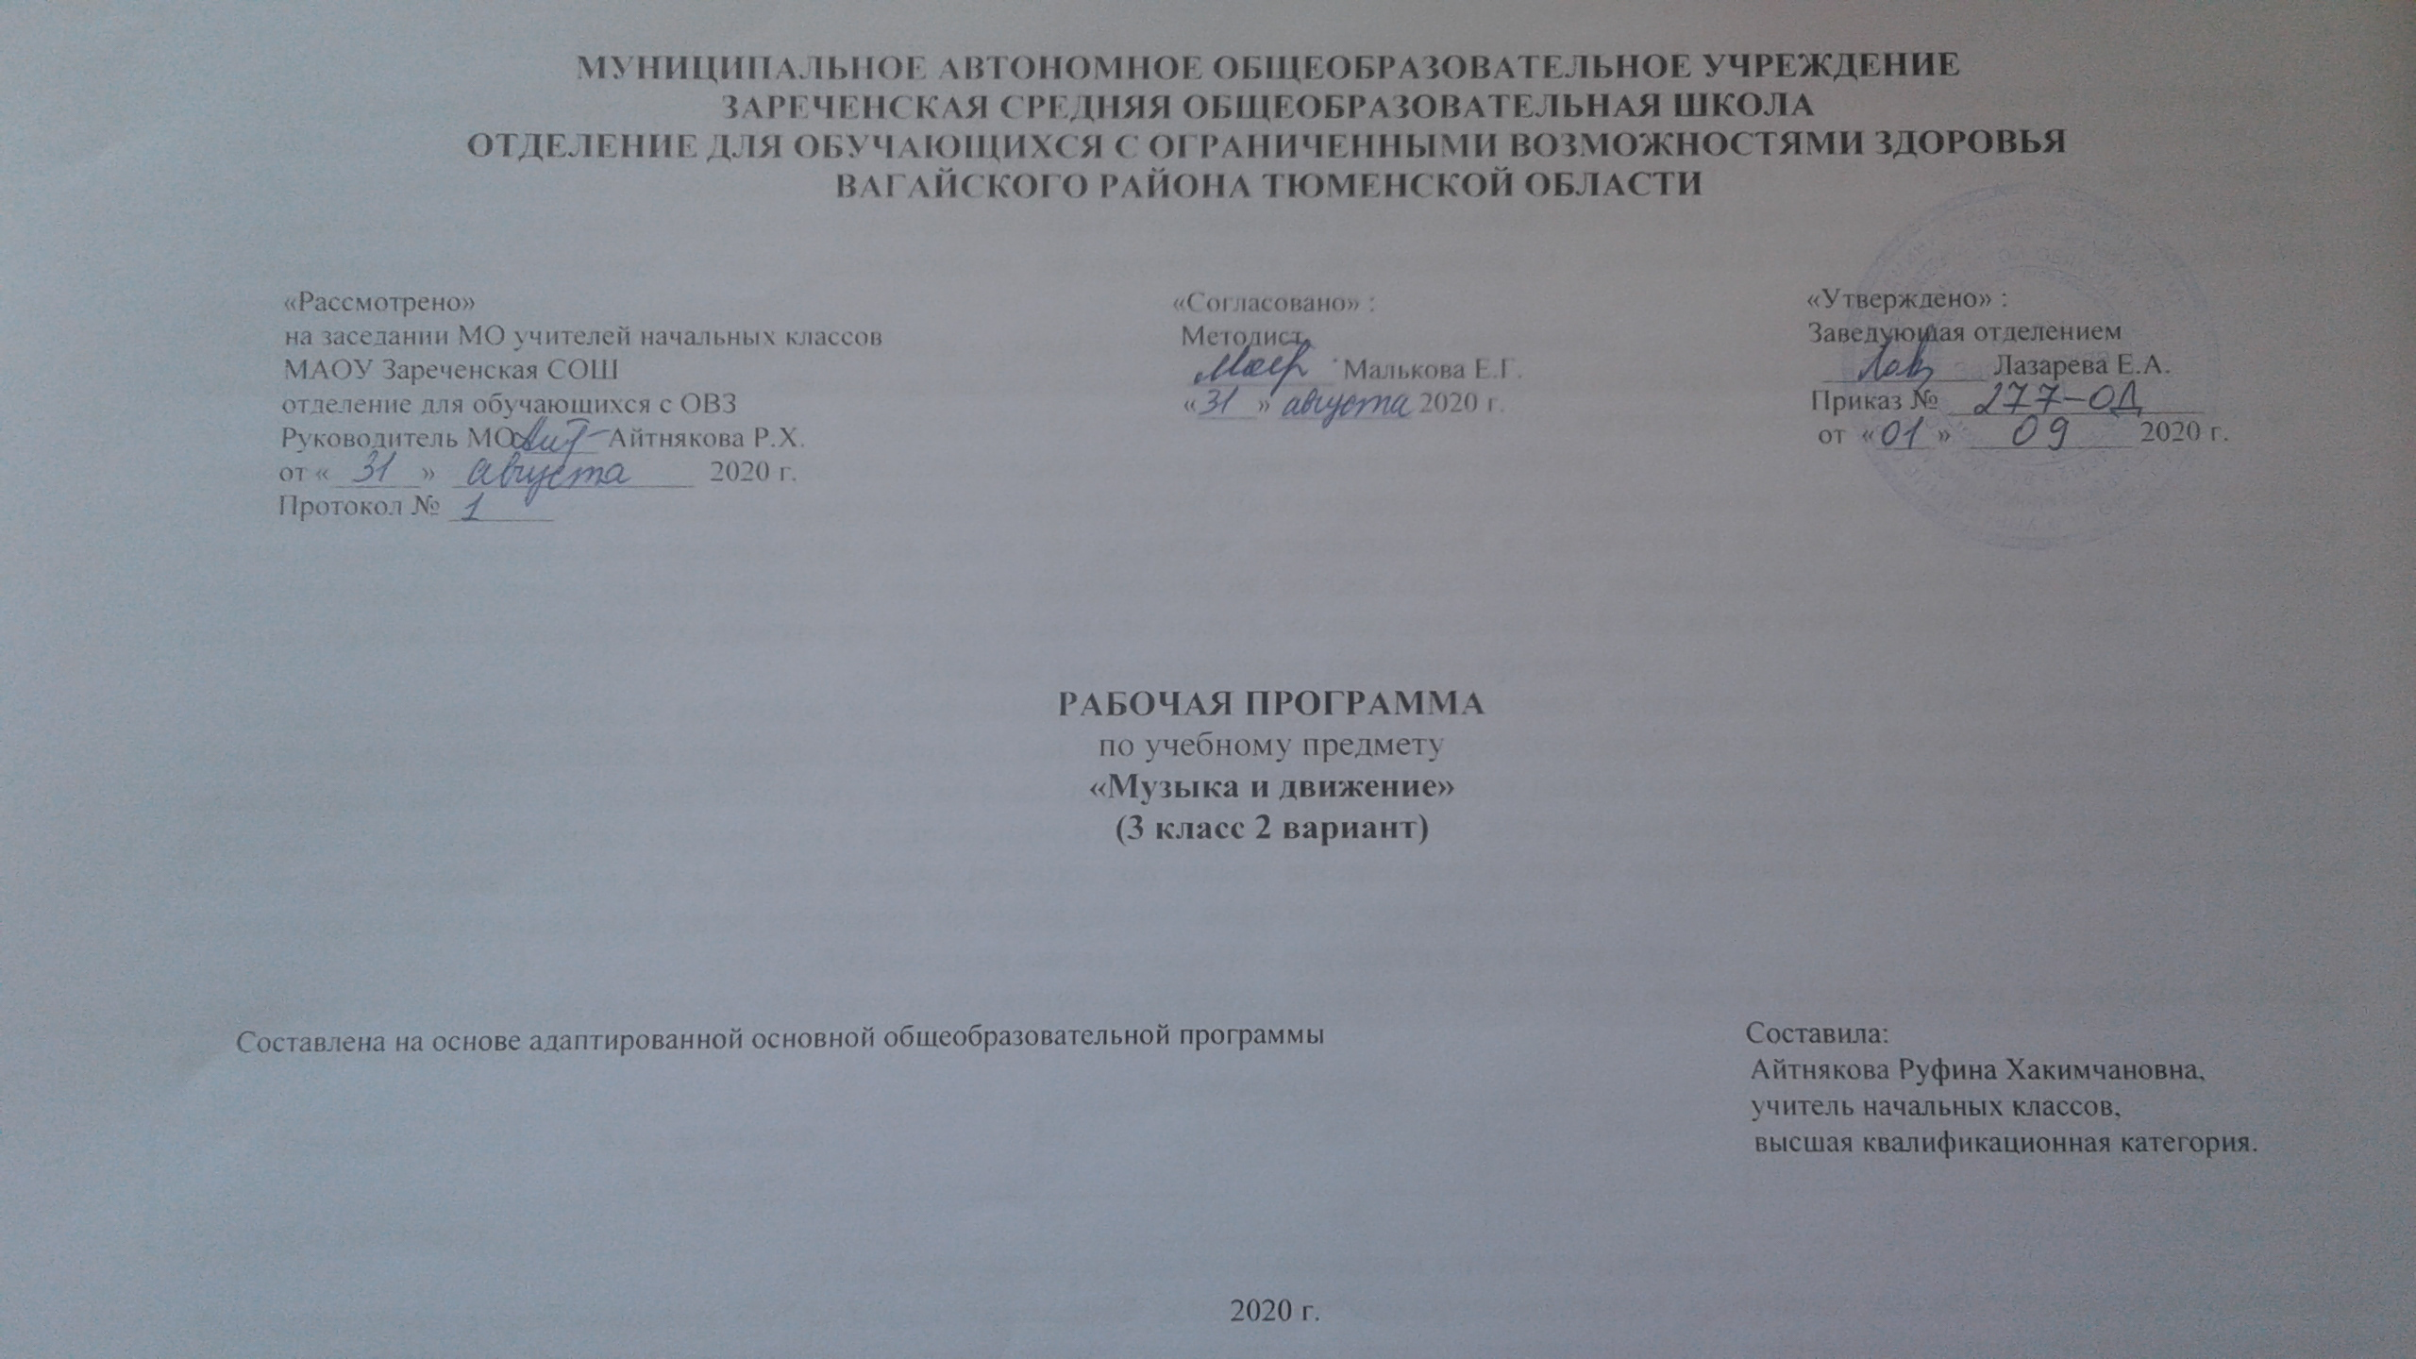
1.Пояснительная записка.
Адаптированная рабочая программа по предмету «Музыка и движение» для 3 класса предназначена для обучения детей с умеренной
и глубокой умственной отсталостью (интеллектуальными нарушениями) и ТМНР. Она разработана на основе следующих документов:
1. Приказ Министерства образования и науки Российской Федерации от 19.12.2014 № 1599 «Об утверждении федерального государственного образовательного стандарта образования обучающихся с умственной отсталостью (интеллектуальными нарушениями)»
2.Адаптированная основная общеобразовательная программа для обучающихся с умственной отсталостью (интеллектуальными нарушениями) вариант 2.
Цели образовательно-коррекционной работы с учетом специфики учебного предмета:
Музыкальными средствами помочь ребенку научиться воспринимать звуки окружающего его мира, сделать его отзывчивым на музыкальный ритм, мелодику звучания разных жанровых произведений. Таким образом, музыка рассматривается как средство развития эмоциональной и личностной сферы, как средство социализации и самореализации ребенка.
Участие ребенка в музыкальных выступлениях способствует его самореализации, формированию чувства собственного достоинства. Таким образом, музыка рассматривается как средство развития эмоциональной и личностной сферы, как средство социализации и самореализации ребенка. На музыкальных занятиях развивается не только способность эмоционально воспринимать и воспроизводить музыку, но и музыкальный слух, чувство ритма, музыкальная память, индивидуальные способности к пению, танцу, ритмике.
2.Общая характеристика учебного предмета.
Педагогическая работа с ребенком с умеренной, тяжелой, глубокой умственной отсталостью и с ТМНР направлена на его социализацию и интеграцию в общество. Одним из важнейших средств в этом процессе является музыка. Физические недостатки могут ограничивать желание и умение танцевать, но музыка побуждает ребенка двигаться иными способами. У человека может отсутствовать речь, но он, возможно, будет стремиться к подражанию и «пропеванию» мелодии доступными ему средствами. Задача педагога состоит в том, чтобы музыкальными средствами помочь ребенку научиться воспринимать звуки окружающего мира, развить эмоциональную отзывчивость на музыкальный ритм, мелодику звучания разных жанровых произведений.
3.Описание места учебного предмета в учебном плане.
Рабочая программа по предмету «Музыка и движение» в 3 классе входит в предметную область «Искусство» и рассчитана на 2 часа в неделю, 68 часов в год.
Учебный план.
Предмет | Кол-во часов  в неделю | 1ч | 2ч | 3ч | 4ч | год
Музыка и движение | 2 | 16 | 16 | 20 | 16 | 68
4.Планируемые результаты освоения учебного предмета.
В соответствии с требованиями ФГОС к адаптированной основной общеобразовательной программе для обучающихся с умственной отсталостью (вариант 2) результативность обучения может оцениваться строго индивидуально с учётом особенностей психофизического развития и особых образовательных потребностей каждого обучающихся.
Предметные планируемые результаты:
- выполняют упражнения для развития певческого дыхания;
- пропевают мелодию с инструментальным сопровождением и без него (с помощью педагога);
- слушают музыку (не отвлекаться, слушать произведение до конца);
- ритмично двигаются в соответствии с характером музыки;
- подыгрывают простейшие мелодии на деревянных ложках, погремушках, барабане, металлофоне и др. инструментах.
Личностные результаты:
1) Развитие слуховых и двигательных восприятий, танцевальных, певческих, хоровых умений, освоение игре на доступных музыкальных инструментах, эмоциональное и практическое обогащение опыта в процессе музыкальных занятий, игр, музыкально-танцевальных, вокальных и инструментальных выступлений.
- Интерес к различным видам музыкальной деятельности (слушание, пение, движение под музыку, игра на музыкальных инструментах).
- Умение слушать музыку и выполнять простейшие танцевальные движения.
- Освоение приемов игры на музыкальных инструментах, сопровождение мелодии игрой на музыкальных инструментах.
- Умение узнавать знакомые песни, подпевать их, петь в хоре.
- Знать название и содержание 4-5 песен
2) Готовность к участию в совместных музыкальных мероприятиях.
- Умение проявлять адекватные эмоциональные реакции от совместной и самостоятельной музыкальной деятельности.
- Стремление к совместной и самостоятельной музыкальной деятельности;
- Умение использовать полученные навыки для участия в представлениях, концертах, спектаклях, др.
5.Содержание учебного предмета.
Слушание.
Слушание (различение) тихого и громкого звучания музыки.
Определение начала и конца звучания музыки. Слушание (различение) быстрой, умеренной, медленной музыки. Слушание (различение) колыбельной песни и марша. Слушание (различение) веселой и грустно музыки. Узнавание знакомой песни. Определение характера музыки.Узнавание знакомой мелодии, исполненной на разных музыкальных инструментах.
Пение.
Подражание характерным звукам животных во время звучания знакомой песни. Подпевание отдельных или повторяющихся звуков слогов и слов. Подпевание повторяющихся интонаций припева песни. Движение под музыку. Топанье под музыку. Хлопки в ладоши под музыку. Покачивание с одной ноги на другую. Начало движения вместе с началом звучания музыки и окончание движения по ее окончании. Движения: ходьба, бег, прыжки, кружение, приседание под музыку разного характера.
Выполнение под музыку действия с предметами: наклоны предмета в разные стороны, опускание/поднимание предмета, подбрасывание/ловля предмета, взмахивание предметом и т.п. Выполнение движений разными частями тела под музыку: «фонарики», «пружинка», наклоны головы и др. Соблюдение последовательности простейших танцевальных движений.
Имитация движений животных. Игра на музыкальных инструментах.
6.Материально-техническое обеспечение.
- детские музыкально-шумовые инструменты (колокольчик, дудочка, барабан, бубен, погремушки, ложки и др.),
- игрушки для музыкальных игр, танцев и упражнений (платочки, флажки, ленточки, мишура, мячики),
- мягкие игрушки, резиновые игрушки, набор мелких игрушек для «волшебного мешочка»,
- компьютер, проектор,
- звуковые игрушки, книжки, картинки,
- учебно – наглядный материал.

